**九州通小天鹅招聘简章**

**一、公司简介**

九州通是一家以西药、中药、器械为主要经营产品，以医疗机构、批发企业、零售药店为主要客户对象，并为客户提供信息、物流等各项增值服务的大型企业集团。公司立足于医药健康行业，是中国医药商业领域具有全国性网络的少数几家企业之一，于2010年11月2日在上海证券交易所挂牌上市（股票简称：九州通，证券代码：600998），公司连续多年位列中国医药商业企业第四位，领跑中国民营医药商业企业, 2017年位列《财富》（中文版）500强第101位。

九州通将“为医药健康产业提供高性价比服务”作为企业使命，扩大和完善医药营销网络布局，努力为医药健康产业提供高性价比服务，将九州通打造成为“中国医药健康产业最佳服务商”。

**二、天鹅人才工程介绍**

天鹅人才工程是九州通集团人才战略工程，公司十分重视，建立天鹅人才持续培养、择优任用的长效机制，能为集团及时提供各层级管理职位的继任者，小天鹅项目更是重中之重。我们为小天鹅提供职业生涯规划与专职教练辅导，集中专业培训和成体系的轮岗学习，助力天鹅展翅、梦想起航。

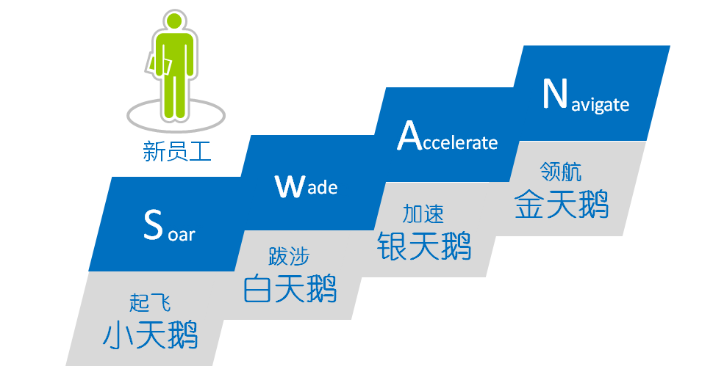

“小天鹅” 之筑梦 “起飞”前蓄势，我们为小天鹅提供，职业生涯规划，专职教练辅导，集中专业培训，基层轮岗学习，助你放飞希望之羽，构筑梦想蓝图

“白天鹅” 之追梦 “跋涉”中磨练，我们为白天鹅提供，综合能力评估，针对性提高，金牌导师指点，见习挂职锻炼，伴你展开拼搏之翼，追寻成功航标

“银天鹅” 之逐梦 “加速”中蜕变，我们为银天鹅提供，管理生涯定位，领域专家指导 ，外部培训机会，展你砥砺翱翔之志，超越道路极限

“金天鹅” 之圆梦 “领航”齐跨越，我们为金天鹅提供，见习总经理训练营，高管宏观引导，项目实战锻炼，让你引领事业之巅，成就闪耀未来

**三、招聘岗位**

|  |  |  |
| --- | --- | --- |
| **天鹅人才工程校招需求（2018届应届统招本科/硕士毕业生）** | | |
| **招聘方向** | **岗位类别** | **学历及专业要求** |
| 业务方向 | 西药业务类 | 医学、药学、生物技术、市场营销、经济学等相关专业 |
| 医院业务类 | 医学、药学、制药工程等相关专业 |
| 中药业务类 | 中医学、中药学、市场营销等相关专业 |
| 医疗器械业务类 | 临床、康复、影像、检验、生物工程、医学工程等相关专业 |
| 总代理业务类 | 药学、制药工程、市场营销等相关专业 |
| 连锁业务类 | 药品经营与管理、药学等相关专业 |
| 技术方向 | IT研发类 | 计算机科学与技术、网络工程、软件工程等相关专业 |
| 数据应用类 | 数学、计算机科学与技术、信息管理与信息系统等相关专业 |
| 电子商务类 | 电子商务、信息管理与信息系统等相关专业 |
| 信息管理类 | 计算机科学与技术、信息管理与信息系统、网络工程等相关专业 |
| 药物研发类 | 制药工程、药物制剂、药学等相关专业 |
| 管理方向 | 人力资源类 | 人力资源管理、心理学、企业管理等相关专业 |
| 运营管理类 | 工商管理、企业管理等相关专业 |
| 质量管理类 | 医学、药学、中药学、检验等相关专业 |
| 工程管理类 | 土木工程、建筑学、暖通工程等相关专业 |
| 投资管理类 | 金融学、投资学、经济学等相关专业 |
| 物流管理类 | 物流管理、物流工程、供应链管理等相关专业 |
| 法务审计类 | 法学、审计学等相关专业 |
| 财务管理类 | 会计学、财务管理等相关专业 |

**四、岗位要求：**

1、国家教育部承认的全日制统招大学本科及以上学历，2018年应届毕业生；

2、具备良好的逻辑分析处理能力、语言表达能力及沟通协调能力；

3、熟练操作电脑办公软件，具备良好的团队合作精神，能接受挑战；

4、在校成绩优良，积极参与各种社会实践活动；

5、有相关实习锻炼经历，职业定位思路清晰的优先选择。

**五、薪酬福利**

* 薪酬体系

我们将兼顾效率与公平的原则，为员工提供行业内具有竞争力的薪资水平

**薪资：**薪资=基本工资+绩效奖金+年终考核奖金

**奖励：**年度调薪 年终评优（优秀个人/团队、最具价值员工/管理者、 特殊贡献奖）股权激励

* 福利体系

我们坚持以人为本的用人理念，实行保障员工健康、生活幸福完善的福利制度

**保障：**养老/医疗/工伤/失业/生育/公积金

**补贴：**工龄补贴/特殊岗位津贴/探亲假交通补贴/通讯费补贴/住房补贴/外派补贴/艰苦边远地区环境补贴

**团建：**春游/文体竞赛/集体婚礼

**其他：**免费提供食宿/带薪年休假/福利性假期（妇女节、生日）/节假福利

**六、招聘流程**

**简历投递 笔试 面试 录用**

**七、简历投递方式**

**1、简历投递网申地址：**[**http://campus.51job.com/jzt2018**](http://campus.51job.com/jzt2018)

**2、联系人及联系方式：**

**联系人：九州通医药集团招聘中心 潘经理**

**邮 箱：**[xyzp@jztey.com](mailto:panzk@jztey.com)（投递格式：姓名—岗位类别—工作地点）

**电 话：**4008004488---88002

**微信公众帐号：九州通集团招聘**

